ТЕХНИЧЕСКОЕ ЗАДАНИЕ
на поставку обложек для студенческих билетов

Закупка проводится ФГБОУ ВО «Гос. ИРЯ им. А.С. Пушкина» с целью организации поставки обложек для студенческих билетов.
Место доставки продукции – ФГБОУ ВО «Гос. ИРЯ им. А.С. Пушкина» (117485, Россия, г. Москва, ул. Академика Волгина, д. 6).

Технические требования:

№ п/п | Наименование товара | Техническое описание (функциональные характеристики (потребительские свойства) или качественные характеристики товаров) |  | Ед. изм. | Кол-во
1. | Обложка для студенческого билета  ОКПД 2 | Вид материала обложки | ПВХ, ламинированный матовой плёнкой или матовым лаком на водной основе | шт. | 600
1. | Обложка для студенческого билета  ОКПД 2 | Цвет  печати | Полноцветный | шт. | 600
1. | Обложка для студенческого билета  ОКПД 2 | Корешок, толщина | 5 мм | шт. | 600
1. | Обложка для студенческого билета  ОКПД 2 | Ширина, без учета отступов под загибы | 65 мм | шт. | 600
1. | Обложка для студенческого билета  ОКПД 2 | Длина, в сложенном виде, без учета отступов под загибы | 95 мм | шт. | 600
1. | Обложка для студенческого билета  ОКПД 2 | Брендирование | В соответствии с эскизом Заказчика | шт. | 600
1. | Обложка для студенческого билета  ОКПД 2 | Макет | Предоставляет Заказчик в течение 1 (Одного) рабочего дня после заключения Контракта | шт. | 600

ЭСКИЗ ОБЛОЖКИ ДЛЯ СТУДЕНЧЕСКОГО БИЛЕТА

ОБЛОЖКА

ОБОРОТНАЯ СТОРОНА ЛИЦЕВАЯ СТОРОНА
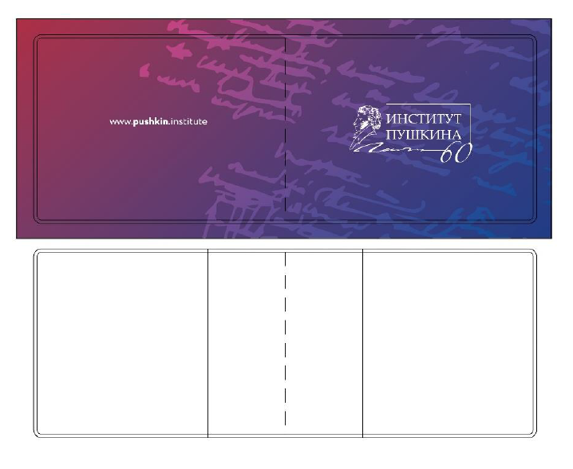

Требования к изготовлению и поставке продукции
Поставщик обязуется предоставить образцы материалов и технологий печати для согласования с Заказчиком до начала изготовления продукции, в течение пяти рабочих дней
с даты заключения Контракта.
Поставка продукции должна быть осуществлена не позднее 21 августа 2026 г. Поставка по г. Москва осуществляется в рабочие дни с 10.00 до 18.00 ч. (перерыв
с 13:00 до 14:00, выходные-суббота, воскресенье).
Стороны предоставляют друг другу информацию о лицах ответственных
за исполнение Контракта, за ведение переговоров, согласование и передачу документов
в рамках исполнения настоящего Контракта с указанием контактных данных (телефон,
e-mail) путем направления официального письма на адреса электронной почты сторон, указанных в реквизитах. В целях оперативного взаимодействия ответственное лицо
от Исполнителя должно быть на связи с Заказчиком с 10:00 до 18:00 время московское,
по рабочим дням.

Общие требования
Товары должны соответствовать количеству, комплектности и качеству, указанными в настоящем Техническом задании.
Поставляемые Товары должны быть новыми, не бывшими в употреблении, свободно использующимися на территории Российской Федерации, имеющими товарный знак, серийно производимым в настоящее время, не имеющими дефектов и повреждений. Поставляемые Товары должны соответствовать требованиям ГОСТ, нормативных документов, действующих в отношении соответствующих видов Товаров на территории Российской Федерации.
При несоответствии Товаров вышеуказанным требованиям, Товары признаются некачественными.
Товары, имеющие внешние дефекты, выявленные при приемке, возвращаются Поставщику.
При несоответствии количества поставляемых Товаров Заказчик вправе отказаться от их приёмки.
Поставщик обязан согласовать с Заказчиком поставку Товаров не позднее,
чем за 3 (Три) рабочих дня до даты доставки Товаров Заказчику и предоставить Заказчику следующие сведения:
•марка и государственный регистрационный номер транспортного средства, осуществляющего доставку Товаров;
• дата и время прибытия вышеуказанного транспортного средства;
•фамилия, имя, отчество водителя и лиц, сопровождающих Товары.
Требования к транспортировке, таре и упаковке Товара.
Поставка Товаров (с доставкой, разгрузкой, поднятием на этаж) осуществляется Поставщиком Заказчику в объемах и в соответствии с настоящим Техническим заданием.
Транспортировка, погрузочно-разгрузочные работы осуществляются силами, средствами и за счет Поставщика.
Товары доставляются в маркированной невозвратной таре и упаковке, обеспечивающей сохранность Товаров при их транспортировке, погрузочно-разгрузочных работах и, при необходимости, при последующем хранении. Маркировка должна содержать сведения о наименовании товара, изготовителе, составе, свойствах, правилах использования, сроке годности, коде маркировки (для товаров из перечня обязательных).
Каждая единица поставляемого Товара должна быть упакована в стандартную оригинальную заводскую упаковку с защитными логотипами производителя и должна обеспечивать его сохранность при транспортировке и хранении. Упаковка каждой единицы Товара должна содержать фирменное название производителя Товара. Упаковка Товара должна соответствовать ГОСТ.
Риск случайной гибели или повреждения Товаров до принятия Товара Заказчиком несет Поставщик.
Требования к безопасности товара.
Поставляемые Товары должны соответствовать требованиям, установленным
в соответствии с законодательством Российской Федерации.
Товары должны соответствовать установленным для подобного вида Товаров требованиям и стандартам по качеству и безопасности.
Требования к сроку и объему предоставления гарантии качества Товара.
Поставщик гарантирует Заказчику, что Товары, подлежащие поставке, не являются предметом залога, запрета и/или ареста, не обременены какими-либо правами третьих лиц, а также гарантирует отсутствие каких-либо обстоятельств, которые могут привести
к недействительности прав Заказчика на приобретаемые Товары.
Поставщик гарантирует качество и надежность поставляемых Товаров в течение всего срока годности, установленного на поставляемые Товары, при условии соблюдения Заказчиком условий хранения (соблюдение температурного режима и т. д.).
Требования к качеству Товаров устанавливаются в соответствии с действующим законодательством Российской Федерации. Поставщик гарантирует качество
и безопасность поставляемых Товаров в соответствии с действующими стандартами, ГОСТ, ТУ завода-изготовителя, действующим на момент поставки Товаров.

